CREAR ESTRUCTURA HTML

APLICAR ESTILOS

LISTADO MASCOTAS

DOCUEMENTO PROPIETRIO

BUSCAR

NOMBRE MASCOTA

TODAS

|  |  |  |  |  |  |
| --- | --- | --- | --- | --- | --- |
| ID_MAS | NOMBRE | COLOR | RAZA | PROPIETARIO | TIPO MASCOTA |
| 1 | JUGUETE | GRIS | PASTOR ALEMAN | 1086498977 | PERRO |
| 2 | JUGUETE | NEGRO | PASTOR ALEMAN | 1086498976 | PERRO |

APLICAR ESTILOS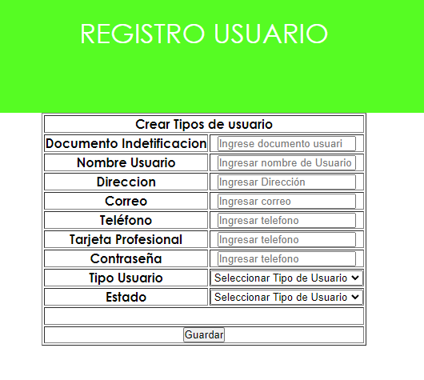

APLICAR ESTILOS REGISTRO MASCOTA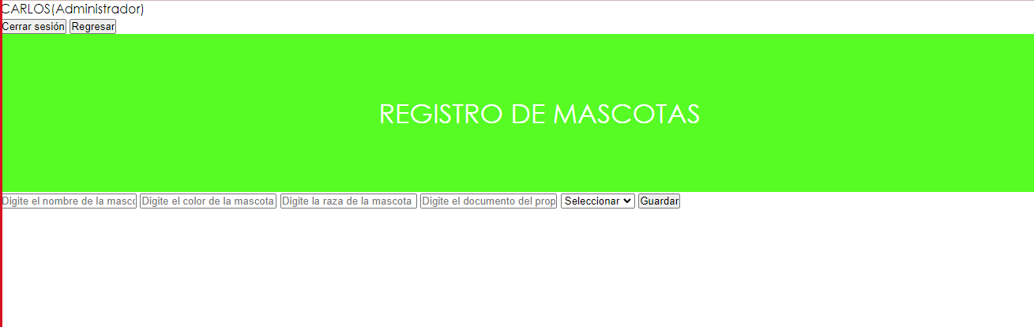

APLICAR ESTILOS MENU PRINCIPAL

ASIGNAR IMÁGENES A CADA OPCION

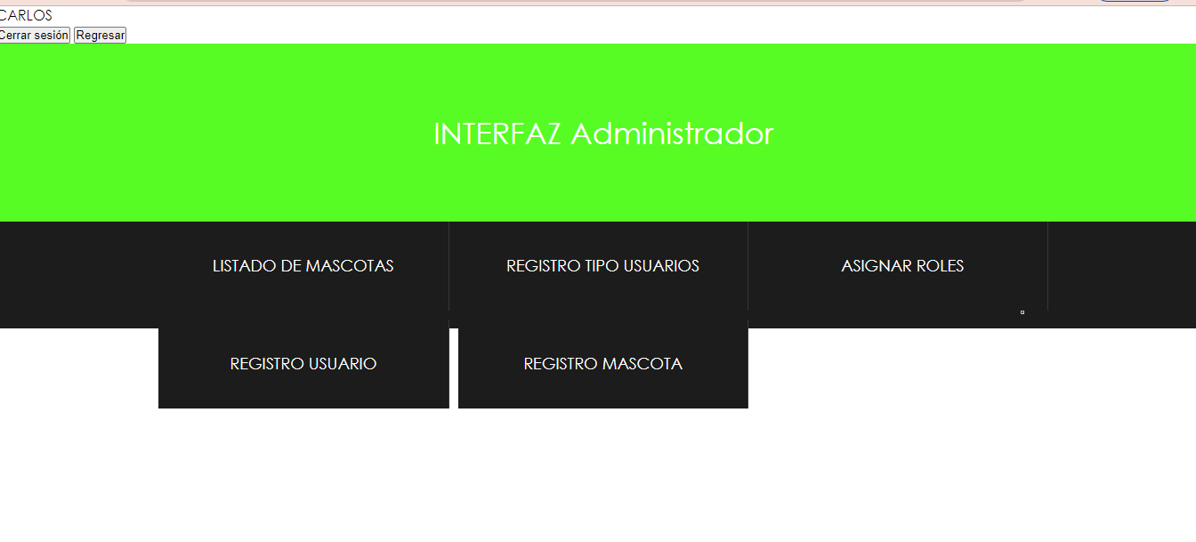

ACTUALIZAR ESTILOS INTERFAZ LOGIN

